Қазақстан Республикасының Министерство
Білім және ғылым образования и науки
министрлігі Республики Казахстан

Д.Серікбаев атындағы ВКГТУ им. Д.Серикбаева
ШҚМТУ

БЕКІТЕМІН
АТжЭФ деканы
________Г.Х.Мухамедиев
«___»___________2014 ж.

БЕЙСЫЗЫҚТЫ АВТОМАТТЫ РЕТТЕУ ЖҮЙЕСІ
Тәжірибелік жұмысқа арналған әдістемелік нұсқаулар

НЕЛИНЕЙНЫЕ СИСТЕМЫ АВТОМАТИЧЕСКОГО РЕГУЛИРОВАНИЯ
Методические указания к практическим занятиям

Мамандық: 5В070200 Автоматтандыру және басқару

Оқу түрі: күндізгі, КОЖ

Өскемен
2014ж.

Әдістемелік нұсқаулықтар ҚР 23.08.12ж. Мемлекеттік жалпыға бірдей жоғары білім стандарды негізінде Технологиялық үдерістерді автоматтандыру кафедрасында 5В070200 – Автоматтандыру және басқару мамандығы бойынша әзірленді.

АЖжТҮА кафедра отырысында қарастырылды

Кафедра меңгерушісі А.Е. Бакланов

Хаттама №____ ____________2014 ж.

Ақпараттық технология және энергетика факультетінің оқу-әдістемелік кеңесімен мақұлданды

Төрайымы Т. Абдрахманова

Хаттама №____ _____________ 2014г.

Әзірлеген Г. Шадрин

Лауазымы доцент

Аударған
Аға оқытушы А.Ерұланова

Норма бақылаушы Т.Тютюнькова

МАЗМҰНЫ

1 Басқару нысандарын және фазалық траекториялармен таныстыру…………4

2 Динамикалық жүйелерді компьютерлік модельдеуі ………………………....5

3 Реле жүйелерін зерттеу ……..…………………………..……………............... 6

4 Тізбексіз жүйелердің гармониялық сызықтықтау әдісімен есептеу және зерттеу ….………………….…………………………………………....................8

5 Жүйенің тұрақтылығын Ляпуновтың екінші әдісімен зерттеу…….……......10

6 Тізбексіз жүйенің абсолютты тұрақтылығын зерттеу…….………...............12

Әдебиет тізімі ….………………………..…………………………..…................14

1 БАСҚАРУ НЫСАНДАРЫН ЖӘНЕ ФАЗАЛЫҚ ТРАЕКТОРИЯЛАРМЕН ТАНЫСТЫРУ

Бастапқы көрсеткіштер: Өткізетін функция түрінде басқару нысаны берілген:
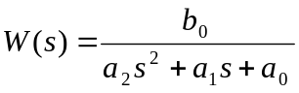 . (1.1)

Бірнеше нұсқаға арналған коэффициенттер 1 кестеде көрсетілген.
Кесте 1 – Коэффициенттер (1.1) нұсқалары бойынша
Нұсқа № | b₀ | a₂ | a₁ | a₀
1 | 2 | 1,5 | 2,8 | 7
2 | 4 | 1,7 | 3,1 | 6
3 | 6 | 2,1 | 3,2 | 5
4 | 3 | 2,3 | 3,8 | 2
5 | 5 | 2,4 | 3,6 | 3
6 | 7 | 2,6 | 3,4 | 4
7 | 8 | 2,8 | 2,8 | 13
8 | 10 | 3,1 | 2,6 | 12
9 | 9 | 3,2 | 2,5 | 11
10 | 11 | 3,4 | 2,3 | 9
11 | 13 | 3,6 | 2,1 | 10
12 | 12 | 3,8 | 1,9 | 8
13 | 6 | 4,0 | 3,6 | 13
14 | 5 | 4,2 | 3,8 | 14
15 | 2 | 2,4 | 2,5 | 5
16 | 4 | 2,6 | 2,3 | 2
17 | 6 | 2,8 | 2,1 | 3
18 | 3 | 3,1 | 1,9 | 4
19 | 5 | 3,2 | 3,6 | 13
20 | 7 | 3,4 | 3,8 | 12

Орындау керек:
1) (1.1) сәйкес келетін дифференциалды теңдікті тап ;
2) табылған дифференциалды теңдікті жағдайлар кеңістігінде көрсету ;
3) 2 п бойынша дифференциалды теңдіктің құрылымдық схемасын құру;
4) фазалық траекториялардың ерекше нүктелерін табу;
5) екінші әдіс бойынша фазалық траекторияларға арналған дифференциалды теңдікті табу. Осы траекторияларға арналған аналитикалық формулаларын табуға тырыс.

1 тақырыпқа арналған бақылау сұрақтары

1) Неліктен басқару нысандарының динамикалық қасиеттерін қарастыру қажет?
2) Функция, функционал және оператор дегеніміз не? Оқытушымен ұсынылған формула бойынша аталған өзгерістерді табу.
3) Үзіліссіз және тегіс функция дегеніміз не?
4) Өзгермелі функциясы дегеніміз не?
5) Өзгермелі функциясынан амплитуда- фазалық жиілігі сипаттамасын қалай алуға болады?
6) Жағдайлар кеңістігі дегеніміз не?
7) Оқытушымен берілген дифференциалды теңдікті кеңістіктер жағдайында түрлендір (өзгерт).
8) Автономды жүйе дегеніміз не?
9) Жүйелерді кеңістіктер жағдайында көрсетудің ерекшелігі қандай және бұл ерекшелік нені береді?
10) Кеңістіктер жағдайында көрсетілген жүйелердің артықшылықтарын атаңдар.
11) Кескіндеу нүктесі, фазалық траектория және жүйенің фазалық портреті дегеніміз не?
12) Ерекше нүктелер дегеніміз не?
13) Фазалық траекторияларды алудың бірінші әдісі нені білдіреді?
14) Фазалық траекторияларды алудың екінші әдісі нені білдіреді?
2 ДИНАМИКАЛЫҚ ЖҮЙЕЛЕРДІҢ КОМПЬЮТЕРЛІК МОДЕЛЬДЕУІ

Бастапқы көрсеткіштер:
1) Компьютердің жұмыс үстеліндегі файл: VisSim. Контексті анықтаманың жүйесі.
2) 1 есептеу жұмысының дифференциалды теңдігі.
Талап етіледі:
1) VisSim модельдеу бағдарламасымен танысу. Блок- сызбаларды жасап үйрену және модельдеудің (симуляцияның) көрсеткіштерін реттеу.
2) Өзінің дифференциалды теңдігін модельдеу (1 есептеу жұмысынан). Уақытша диаграммаларды және жүйенің фазалық портретін алу. Фазалық портрет әртүрлі бастапқы мәндерге сай келетін сегіз фазалық траекториядан құрылу керек. Бастапқы нүктелер фазалық тегістіктің төрт шаршысында орналасу керек.
3) Келесі өзгермелі функциялар түрлеріне арналған уақытша диаграммаларын және жүйенің фазалық портретін табу:
а) тербеліс үдерісі, төрт тербелістен кем емес;
б) тұрақтылық шегіндегі үдеріс;
в) тербеліс үдерісі;
г) апереодикалық тұрақсыздық үдерісі;
Аталған үдеріске реттеуді а₁ коэффициентін өзгерте отырып жүргізу . Әрбір үдеріске жүйе полюстарын (шеттіктерін) анықтау.
4) Әрбір өзгермелі функцияны және әрбір фазалық портреттің суретін салып, суреттерді жұмыс туралы есепке тіркеу. Суреттегі ось координаттарының масштабы болуы қажет. Әрбір фазалық портретті және өзгермелі функцияны модельдеуді оқытушыға көрсету қажет.
5) Жұмыстың қорытындыларын шығару (жасау).

3 РЕЛЕ ЖҮЙЕЛЕРІН ЗЕРТТЕУ

Бастапқы көрсеткіштер:

1 есептеу жұмысынан алынған нысанның дифференциалды теңдігі.
Нұсқалар бойынша реле элементтерінің сезімталдық аумақтарын 2 кестеден ал.
Кесте 2 – Нұсқалар бойынша реле элементтерінің сезімталдық аумақтары
Нұсқа № | 1 | 2 | 3 | 4 | 5 | 6 | 7 | 8 | 9 | 10 | 11 | 12 | 13 | 14 | 15 | 16 | 17 | 18 | 19 | 20
Мәні | 0,5 | 0,6 | 0,8 | 1 | 1,2 | 1,4 | 1,6 | 1,8 | 2 | 2,2 | 2,4 | 2,6 | 2,8 | 3 | 0,7 | 0,9 | 1,1 | 1,3 | 1,5 | 1,7

Талап етіледі:
1) Берілген нысанның шығуын реттеу реле жүйесінің құрылымдық схемасын (сызбасын) жасау;
2) VisSim бағдарламасына 1 п бойынша реле жүйесінің блок-сызбасын жасап, теру;
3) Реттеудің реле жүйесін фаза тегістігі реле тізбегі әдісімен зерттеу;
4) Реттеудің реле жүйесін фаза тегістігі реле тізбегі әдісін сезімталдық аумағында зерттеу;
5) Реле жүйелерін есептеуді түзету арқылы фаза тегістігі реле тізбегі әдісімен зерттеу;
6) Реле жүйелерін есептеуді түзету арқылы фаза тегістігі реле тізбегі әдісін сезімталдық аумағында зерттеу;
7) Реле тізбегіндегі реле жүйесін гистерезис арқылы зерттеуге тырысу;
8) Жұмыс бойынша қорытынды жасау.
Әдістемелік нұсқаулықтар:
1) Әрбір фазалық портрет үш немесе одан да көп таректориядан тұруы қажет. Траекториялар суреттің көрнекілігін қамтамасз етуі тиіс.
2) 5,6 пунктерін туындысы бойынша коэффициенттің әртүрлі мәнімен орындау, екі пунктке де «жақсы» коэффициенттерін таңдап алу.

3 тақырыпқа арналған бақылау сұрақтары

1) Инерциясыз немесе статикалық тізбек дегеніміз не?
2) Тізбексіз тізбектің функциясы қалай жазылуы мүмкін?
3) Тегіс тізбексіз дегеніміз не?
4) Тегіс функция дегеніміз не?
5) Инерциясыз бейсызықты тізбек қандай екі түрге бөлінеді?
6) Каноникалық реле элементі дегеніміз не?
7) Реле жүйесінің типтік құрылымын көрсет.
8) Реле жүйесі элементтері құрылымының қажетігін түсіндіру.
9) Оқытушының тапсырмасы бойынша реле элементінің сипатын көрсету
10) Реле элементтері қандай көрсеткіштермен сипатталады
11) Берілген реле элементтерінің көрсеткіштерін ата
12) Реле жүйесі дегеніміз не?
13) Берілісті қайтару (припасовывание) әдісінің мәні неде?
14) Берілісті қайтару (припасовывание) әдісін пайдаланған кезде қандай әрекеттер қолданылады?
15) Толық түрдегі сигнум-функция қалай жазылады?
16) Реле жүйесіндегі ауысу сызығы дегеніміз не?
17) Реле жүйесін реттеу сапасын қалай жақсартуға болады?
18) Тұрғылықты кері байланыс коэффициенті реле жүйесін реттеу сапасына қалай әсер етеді?

4 ТІЗБЕКСІЗ ЖҮЙЕЛЕРІН ГАРМОНИЯЛЫҚ ЛИНЕАРИЗАЦИЯ ӘДІСІМЕН ЕСЕПТЕУ ЖӘНЕ ЗЕРТТЕУ

Бастапқы көрсеткіштер:
Бейсызықты жүйелердің типтік құрылымы. Сызықты бөлігі екі бөліктен тұрады:
1) 1 жұмыс есебінен алынған дифференциалды теңдікпен сипатталатын басқару нысаны;
2) Бір реткі ауысу коэффициентімен интегратор болып табылатын орындаушы механизм.
Бейсызықты элемент – реле элементі. Нұсқа бойынша реле элементінің шығу жолындағы дабыл амплитудасы 3 кестеде берілген.
Кесте 3 – Нұсқа бойынша реле элементінің шығу жолындағы дабыл амплитудасы

Нұсқа № | 1 | 2 | 3 | 4 | 5 | 6 | 7 | 8 | 9 | 10 | 11 | 12 | 13 | 14 | 15 | 16 | 17 | 18 | 19 | 20
Мәні | 0,5 | 0,6 | 0,8 | 1 | 1,2 | 1,4 | 1,6 | 1,8 | 2 | 2,2 | 2,4 | 2,6 | 2,8 | 3 | 0,7 | 0,9 | 1,1 | 1,3 | 1,5 | 1,7

Талап етіледі:
1) берілген нысанның шығуын реттейтін реле жүйесінің құрылымдық схемасын (сызбасын) жасау ;
2) жүйенің теңдігін жазу;
3)бейсызықты элементтің гармониялық линеаризациясын жасау;
4) реле жүйесін гармониялық линеаризацияның алгебралық әдісімен зерттеу;
5) реле жүйесін гармониялық линеаризацияның жиілік әдісімен зерттеу;
6) реле жүйесін 3 кестеден алынған реле элементінің амплитудасы және сезімталдық аумағымен зарттеуге тырысу (сезімталдық аумағы амплитудаға тең), гармониялық линеаризацияның жиілігі немесе алгебралық әдіспен зерттеуге тырысу
7) Жұмыс бойынша қорытынды жасау.
Әдістемелік нұсқаулықтар:
- 3-6 пунктерін орындау кезінде барлық формулалардың нәтижесін
көрсету.

4 тақырыпқа арналған бақылау сұрақтары.
1) Бейсызықты АРЖ - нің типтік құрылымдық схемасы (сызбасы) дегеніміз не ?
2) Бейсызықты АРЖ - нің типтік құрылымдық сызбасын көрсету.
3) Гармониялық сызықтықтау әдісінің идеясы неде?
4) Гармониялық сызықтықтау әдісін қолдану үшін басқару нысаны қандай қасиетке ие болу керек?
5) Периодттық дабылдардың гармониялық құрылымдары қалай ерекшеленеді?
6) Реле элементтерінің шығу және кіру тізбегінің тәртібі қандай
7) Оқытушының тапсырмасы бойынша реле элементінің шығу және кіру дабылдарын құру.
8) Бейсызықты элементтің гармониялық линеаризациясы дегеніміз не?
9) Гармониялық сызықтықтау коэффициенті дегеніміз не, бұл коэффициенттер қанша?
10) Бейсызықты тізбектің гармониялық сызықтықтау берілісі үшін ортақ формуласын жазу;
11) Бейсызықты жүйенің гармониялық линеаризацияланған теңдігінің шешуі қалай табылады?
12) Бейсызықты жүйенің гармониялық сызықтықтан ған теңдігінің қандай көрсеткіштерін табу керек?
13) Автотербеліс көрсеткіштерін гармониялық сызықтықтаудың алгебралық әдісімен анықтаудың тәртібі қандай
14) Гармониялық сызықтықтаудың алгебралық әдісінің артықшылығы мен кемшіліктерін көрсетіңдер.
15) Гармониялық сызықтықталған бейсызықтық жүйелердегі сөнбейтін тербелістердің болуының жиілік сипаттары қандай?
16) Автотербеліс көрсеткіштерін гармониялық сызықтықтаудың жиілік әдісімен анықтау тәртібі қандай?

5 ЖҮЙЕНІҢ ТҰРАҚТЫЛЫҒЫН ЛЯПУНОВТЫҢ ЕКІНШІ ӘДІСІМЕН ЗЕРТТЕУ
Бастапқы көрсеткіштер:
1) Нұсқа бойынша үш ауыспалының квадраттық формалары:
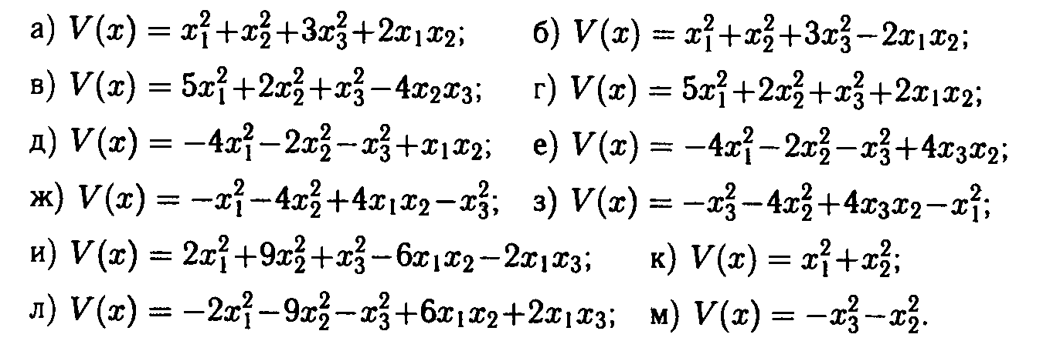
н) 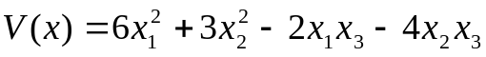
2) Ляпуновтың тура әдісі бойынша тұрақтылықты зерттеудің бейсызықты жүйелері :
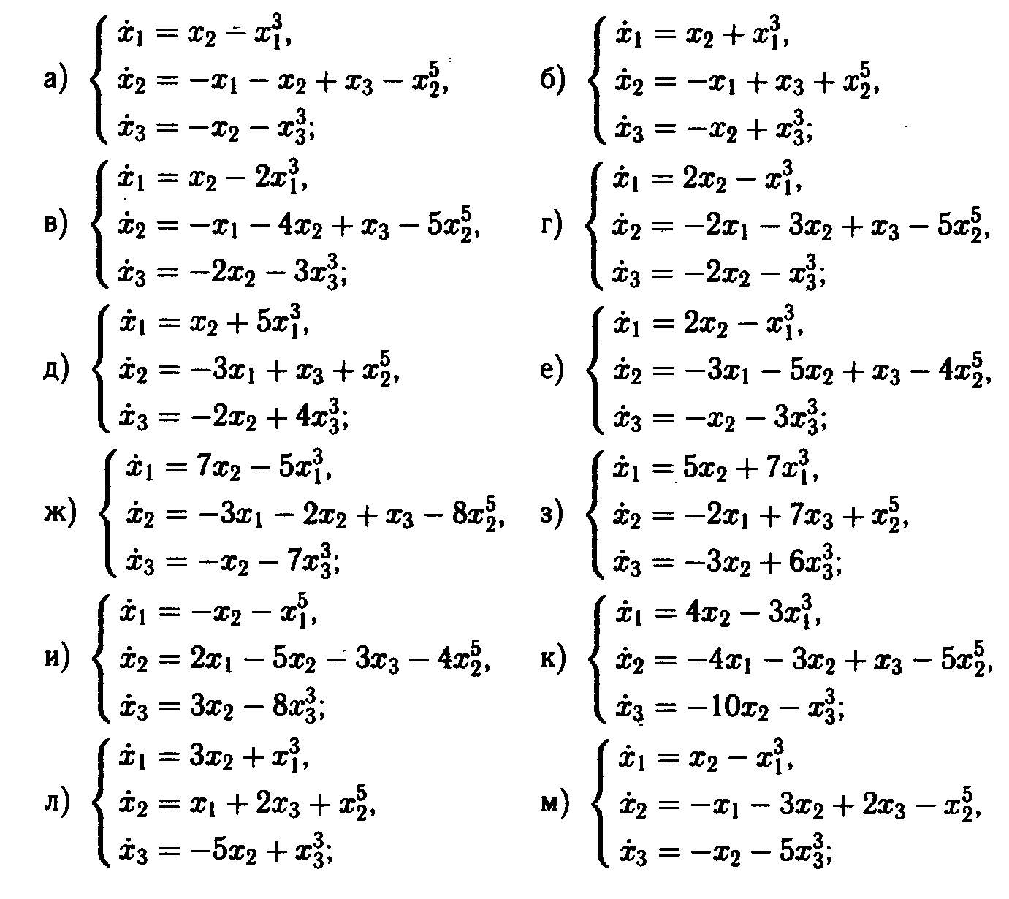
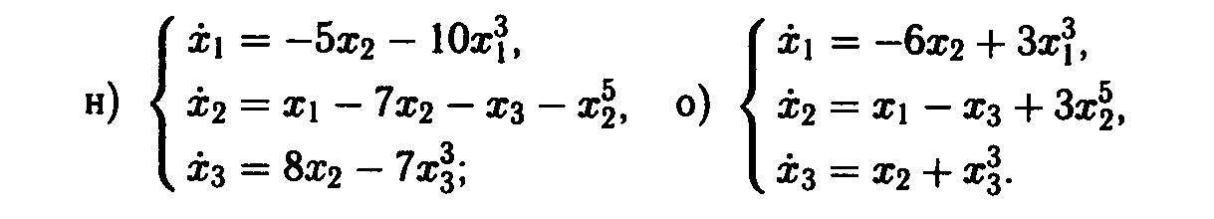

Талап етіледі:

1) Векторлы - матрицалық түрінде үш ауыспалыға квадраттық формасын құру, одан скалярлық функцияны шығару.
2) Өз нұсқасы бойынша үш ауыспалының квадраттық формалары оң анықтамалы немесе теріс анықтамалы екенін анықтау. (1 п бойынша бастапқы көрсеткіштерді қараңдар).
3)Жүйенің теңдік жағдайының тұрақтылығын өз нұсқаң бойынша зерттеу. (2 п бойынша бастапқы көрсеткіштерді қараңдар).
4) Жұмыс бойынша қорытынды жасау.
Әдістемелік нұсқаулықтар:
1) Жұмысты орындау барысында барлық формулалардың шешімдерін жалпы шығарып, одан кейін барып өзіңнің мәндеріңді қой.
2) Тұрақтылықты зерттеу барысында Красовскийдің әдісін пайдалану.

5 тақырыпқа арналған бақылау сұрақтары:
1) Жүйенің ауытқусыз қозғалысы дегеніміз не?
2) Жүйенің ауытқулы қозғалысы дегеніміз не?
3) Ляпунов бойынша тұрақтылық анықтамасын жазыңыз .
4) Жүйенің асимптомдық тұрақтылығы дегеніміз не?
5) Жүйенің абсолютті тұрақтылығы дегеніміз не?
6) Жүйенің тұрақтылығын зерттеу туралы Ляпуновтың теоремасын оның линеаризациялық моделі негізінде жазыңдар (айтыңдар
7) Заңдытұрақтылық функциясы дегеніміз не?
8) Заңдыанықталған функция дегеніміз не?
9) Оң анықталған функция дегеніміз не?
10) Теріс анықталған функция дегеніміз не?
11) Квадратты форма қалай жазылады?
12) Сильвестр көрсеткіштері қалай өрнектеледі?
13) Екі ауыспалыдан шыққан квадраттық формаға арналған туындыны жазыңдар.
14) Ляпунов функциясы дегеніміз не?
15)Жүйенің тұрақтылығын зерттеу барысында Ляпуновтыкінен өзге қандай функциясы анықталады?
16) Жүйенің тұрақтылығын зерттеуінің Ляпуновтың тура әдісінің бірінші формуласын өрнектеңдер.
17 Жүйенің тұрақтылығын зерттеуінің Ляпуновтың тура әдісінің екінші формуласын өрнектеңдер.
18) Жүйенің тұрақтылығын зерттеуінің Ляпуновтың тура әдісінің үшінші формуласын өрнектеңдер.
19)Ляпуновтың екінші (тура) әдісін қолданудың тәртібі қандай?
20) Ляпуновтың тура әдісімен жүйенің тұрақтылығын зерттеу барысында квадратты форманың матрицалық коэффициентін қалай таңдайды?

6 ТІЗБЕКСІЗ ЖҮЙЕНІҢ АБСОЛЮТТЫ ТҰРАҚТЫЛЫҒЫН ЗЕРТТЕУ

Бастапқы көрсеткіштер:
Нұсқалар бойынша басқару жүйесінің сызықты бөлігінің ауыстырмалы функциясы.
Ауытырмалы функция нұсқалары:
1) 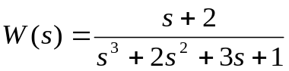; 2) 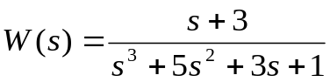;
3) 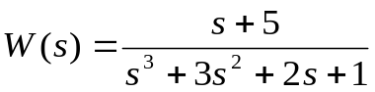; 4) 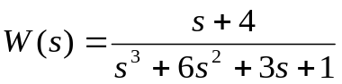;
5) 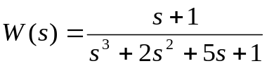; 6) 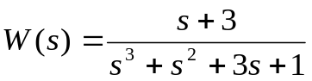;
7) 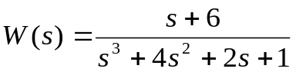; 8) 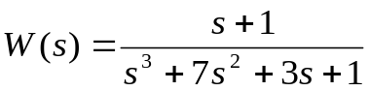;
9) 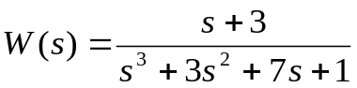; 10) 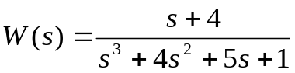;
11) 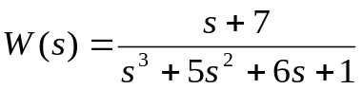; 12) 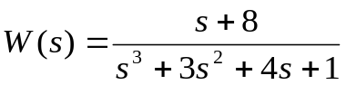.

Талап етіледі:

1) [0, k] секторындағы k максималды мәнін табу , осы орайда, берілген сызықты бөліктің жүйесі тұрақты. Жүйенің абсолютті тұрақтылығын Поповтың жиілік әдісімен зерттеу
2) Жұмыс бойынша қорытынды жасау.

Әдістемелік нұсқаулықтар:
Жұмыс жасау барысында АФХ кестесінің көрсеткіштері мен барлық формулалардың шешімін дәлелдеу (көрсету

6 тақырыпқа арналған бақылау сұрақтары

1) Басқару жүйесінің абсолютті тұрақтылығы дегеніміз не?
2)Абсолютті тұрақтылықты зерттеу кезіндегі бейсызықты жүйенің құрылымы қандай?
3) Абсолюттік тұрақтылықты зерттеу кезінде бейсызықты функциялар класы қалай беріледі?
4) Абсолюттік тұрақтылықты зерттеу кезіндегі бейсызықты функциялар класы тапсырмасын график бойынша түсіндіріңдер.
5) Тізбексіз басқару жүйесіне арналған салыстыру жүйесі дегеніміз не?
6) Берілген сектордағы бейсызықты жүйенің абсолютті тұрақтылығының қажетті шартын көрсетіңдер.
7) Абсолютті тұрақтылық есебін шығару кезінде Ляпунов функциясы қандай болады?
8) Абсолютті тұрақтылық есебін шешудің жиілік әдісін қолданған кезде жүйенің сызықтық бөлігіне қандай талаптар қойылады?
9)Поповтың абсолютті тұрақтылық көрсеткіштері қалай жазылады (айтылады)?
10) Модификацияланған АФХ дегеніміз не және ол қалай жазылады?
11) Поповтың абсолютті тұрақтылық көрсеткіштері жиілік интерпретациясында қалай өрнектеледі?
12) Жүйенің абсолюттік тұрақтылығын поповтың жиілік әдісімен зерттеу тәртібі қандай?

ӘДЕБИЕТ ТІЗІМІ

Негізгі әдебиет

1 Автоматты реттеу теориясы .- Бірінші бөлім . Ред. А. А. Воронова. М.: Жоғарғы мектеп , 1986.
2 1 Автоматты реттеу теориясы .- Екінші бөлім . Ред. А. А. Воронова. М.: Жоғарғы мектеп , 1986., 1986. – 504с.
3 Мирошник Б.Р. Автоматты басқару теориясы. Бейсызықты және оптималды жүйелер . – СПб.: Питер, 2006. – 272 с.
4 Ким Д.П. Автоматты басқару теориясы. Т.2. Көпөлшемді, бейсызықты, оптималды және адаптивті (бейінді) жүйелер: Оқулық. – М.: Физматлит, 2004. – 464 с.
5 Автоматты басқарудың классикалық әдісі және заманауи теориясы: 5 томдық оқулық /. К.А. Пупкованың редакциялануымен, Н.Д. Егупова. – М.: МГТУ им. Н.Э. Бауман баспасы . 2004. – 656 с.
6 Ротач В.Я. Автоматты басқару теориясы: ЖОО арналған оқулық. – М.: МЭИ баспа үйі, 2008. – 396 с.
7 Автоматты басқару теориясының таңдаулы бөлімдері. / Б.Р. Андриевский, А.Л. Фрадков – СПб.: Ғылым, 2000. – 475 с.
8 Автоматты басқару теориясы бойынша анықтамалық / А.А. Красовскийдің редакциялануымен – М.: Ғылым, 1987. – 712 с.
9 Бессекерский В.А., Попов Е.П. Автоматты басқару жүйелерінің теориясы. – СПб.: "Профессия", 2003. – 747 с.
10 Попов Е.П. Бейсызықты жүйелерінің автоматты реттеу және басқару теориясы .- М.: Ғылым , 1988. – 256 с.
11 Куропаткин П.В. Автоматты басқару теориясы. – М.: Жоғарғы мектеп , 1973. – 526 с.
12 Филлипс Ч., Харбор Р. Кері байланыспен басқару жүйелері. – М.: Базалық білімдер зертханасы , 2001. – 616 с.
13 Автоматты басқарудың теориясы : ЖОО арналған оқулық / С.Е. Душин, Н.С.Зотов, Д.Х. Имаев и др. – М.: Жоғарғы мектеп , 2003. – 567 с.
14 Первозванский А.А. Автоматты басқару теориясының курсы .- М.: Ғылым , 1986. – 616 с.

Қосымша әдебиет

15 Дорф Р, Бишоп Р. Басқарудың заманауи жүйелері /Ағ. Тіл. Ауд. . – М.: негізгі (базалық) білім зертханасы , 2002. – 832 с.
16 Изерман Р. Басқарудың сандық жүйелері /Ағ. Тіл. Ауд. . – М.: Мир, 1984. – 541 с.
17 Мирошник И.В. Автоматты басқару теориясы. Тізбекті жүйелер . – СПб.: Питер, 2005. – 336 с.
18 Александров А.Г. Оптималды және адаптивті (бейінді) жүйелер. – М.: 2003. – 278 с.
19 Острем К., Виттенмарк Б. ЭЕМ басқару жүйелері /Ағ. Тіл. Ауд . – М.: Мир, 1987. – 480 с.
7 Иванов В.А. и др. Автоматты реттеу теорияларының математикалық негіздері. – М.: Жоғарғы мектеп , 1971. – 808 с.
20 Андреев Ю.Н. Соңғы өлшемді тізбекті нысандарды басқару . – М.: Ғылым , 1976. – 424 с.

ҚАЗАҚСТАН РЕСПУБЛИКАСЫ БІЛІМ ЖӘНЕ ҒЫЛЫМ МИНИСТРЛІГІ

Д. СЕРІКБАЕВ АТЫНДАҒЫ ШЫҒЫС ҚАЗАҚСТАН МЕМЛЕКЕТТІК ТЕХНИКАЛЫҚ УНИВЕРСИТЕТІ

Г.К. Шадрин

АВТОМАТТЫ РЕТТУДІҢ ЖӘНЕ БАСҚАРУДЫҢ ТІЗБЕКСІЗ ЖҮЙЕЛЕРІНІҢ ТЕОРИЯСЫ

5В070200 мамандығы Автоматтандыру және басқару студенттеріне арналған практикалық сабақтардың әдістемелік нұсқаулықтары

Өскемен
2012г.

ОДК 681.5

Шадрин Г.К. Автоматты реттудің және басқарудың тізбексіз жүйелерінің теориясы: 5В070200 мамандығы Автоматтандыру және басқару студенттеріне арналған практикалық сабақтардың әдістемелік нұсқаулықтары

/ ШҚМТУ. – Өскемен , 2012. – 15 с.

Нұсқалар бойынша студенттердің практикалық сабақтарына тапсырмалар көрсетілген. Сабақтың әрбір тақырыптарына бақылау сұрақтары берілген

Ақпараттық технологиялар және энергетика факультетінің оқу- әдістемелік кеңесімен мақұлданған

Хаттама № ____от _______________2012г.

© Д. Серікбаев атындағы
ШҚМТУ баспасы
2012г.

